**phpstorm配置vcs自动上传代码**

1.打开phpstorm中配置vcs的地方:

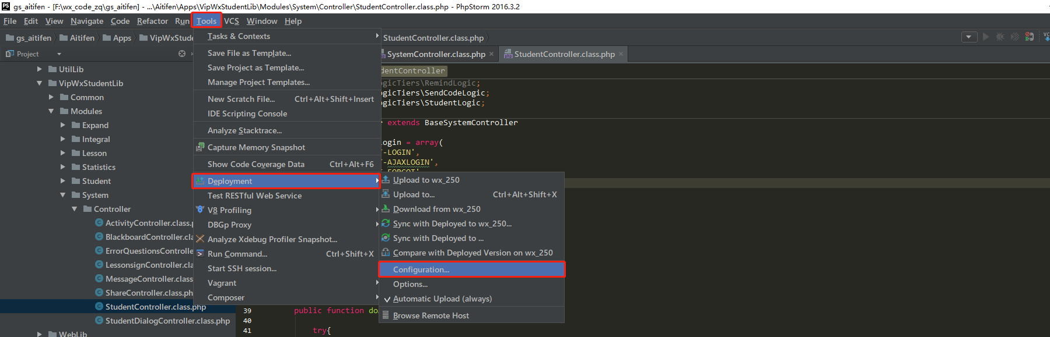

2.开始配置

   （1）点击 + 号

    （2）填写下面的配置信息

注意： 1、 Root path 配置的值一定是 / ,不然上传不成功；2、点击 Test SFTP connection... 报错：Connection to '192.168.1.250' failed.Invalid descendent file name "\".  不用理会，不影响配置是否成功

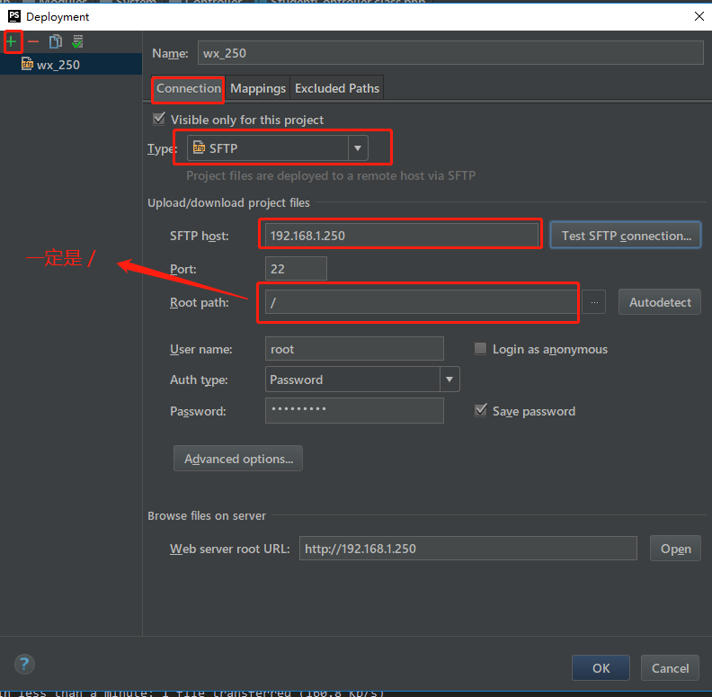

3.配置 ctrl + s 后，自动上传到服务器上

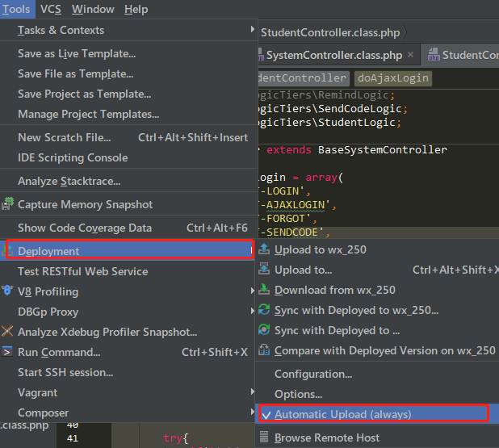

如果最后发现更改的代码在服务器上没有同步成功，点击上图的 √之后，点击Use this server as default，重新看下代码是否同步成功.

